2023年劲松街道社会组织培育孵化中心项目支出绩效评价报告

一、基本情况
（一）项目概况
本项目根据《2022-2023年朝阳区社会组织培育孵化中心项目实施方案》相关要求，采用项目化方式开展，纳入朝阳区政府购买社会组织服务体系统筹管理考评。项目借助专业社会组织力量，规范社会组织培育孵化中心建设，发挥街道社会组织培育孵化中心作用，将社区社会组织培育孵化与辖区内重点工作有机结合，以“项目管理、主题引导、统筹推动”为原则，以“组织培育、规范指导、能力建设、品牌推广、交流合作”为目标，推动地区社区社会组织发展，提高组织规范化水平，以劲松街道社区社会组织联合会及专业社会组织统筹指导，助推地区社区社会组织以项目形式、主题活动、交流互动参与社会治理，发挥辖区社区社会组织在基层治理中的积极作用。项目资金共投入10万元，年度内完成支出进度。
（二）项目绩效目标
在项目的运作下，通过培育组织和提供服务，逐步将劲松地区社会服务领域的社会组织数量增多、服务项目多元化，实现劲松街道下辖各社区登记备案6大类型的社区社会组织整体数量不少于15支，其中社区服务福利类、社区治安民调类、社区环境物业类、社区共建发展类组织不少于本社区社会组织总数的80%，并建立社区社会组织动态管理台账，协助社区社会组织完善内部管理制度，推动社区社会组织以承接项目形式参与社区治理和提供服务，促进地区社区社会组织可持续发展。
- 绩效评价工作开展情况
街道落实主体责任，加强对培育孵化中心项目承接主体的管理和指导，落实街道社区社会组织培育发展绩效评估，确保各项任务高质量完成。
2023年7月、10月组织开展培育孵化中心项目中期、末期评审工作，项目评审专家按照评审指标体系开展独立审查，出具专家意见并签名，项目意见经专家组集体合议后形成最终评审意见。项目评估机构综合专家组评审意见、日常过程考核情况、满意度测评结果以及财务意见，按照“一项目一报告”方式形成项目评审报告。
- 综合评价情况及评价结论
项目从工作计划、具体产出、工作成效等方面进行了评估，得分86.5分，等级为优。（内容见附件）
- 绩效评价指标分析
项目在执行过程中严格按照《2023年劲松街道社会组织培育孵化中心项目实施方案》执行，通过满意度测评、实地调研、问卷调查等方式收集和征询服务对象对项目活动的满意度及意见和建议。项目产出及效益情况：全年完成活动4次，群众参与度高，得到服务对象好评，达到项目预期目标。
五、存在问题及原因分析
9月底资金预算执行进度不足75% ，存在这一问题的主要原因是，根据合同要求，经费由甲方分两次支付给承接机构，即：项目启动后拨付70%项目启动款即7万元，待完成全部项目任务，项目结项并经甲方验收合格后拨付30%项目尾款即3万元。因相关结项评审报告书是在2023年11月20日给出结果，故资金支出进度滞后。
- 有关建议

无。
- 其他需要说明的问题
无。

附件：
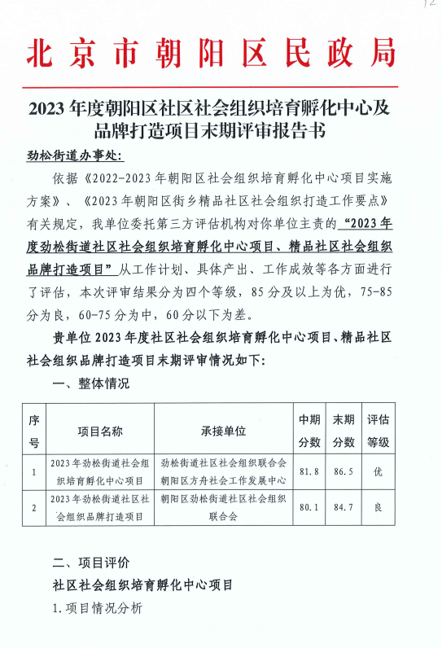

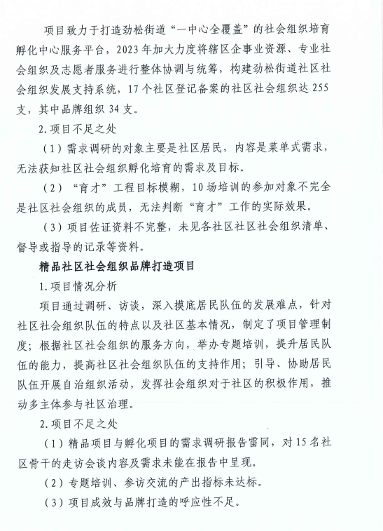

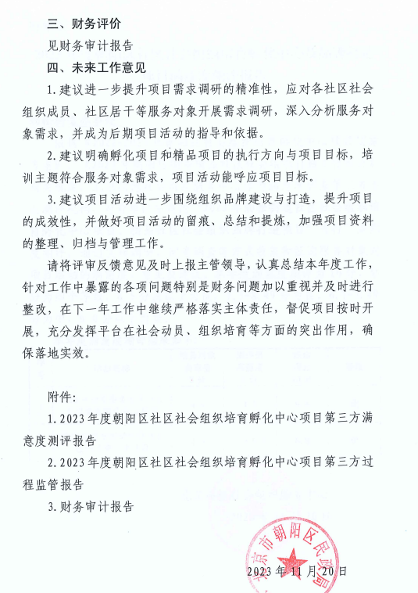

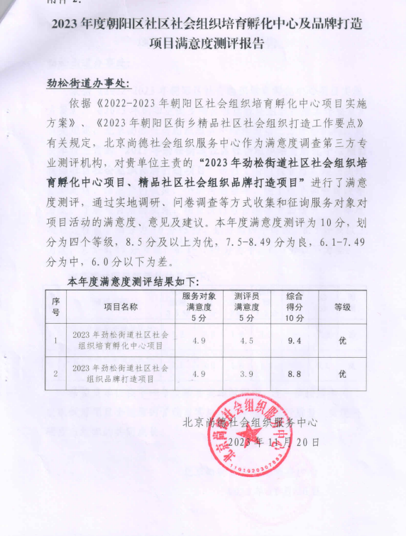

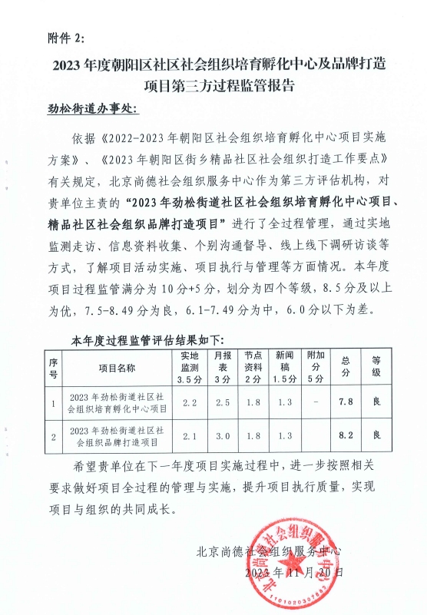

附件3;

